大型仪器共享平台（新版）注册方法
一、教师注册登录
1、登录OA，点击“大型仪器共享平台（新版）”，在跳转的页面直接点击“登录”，进入注册页面。
2、填入账号密码（与登录OA系统的用户名和密码相同），下拉框选择“统一身份用户”，点击登录。
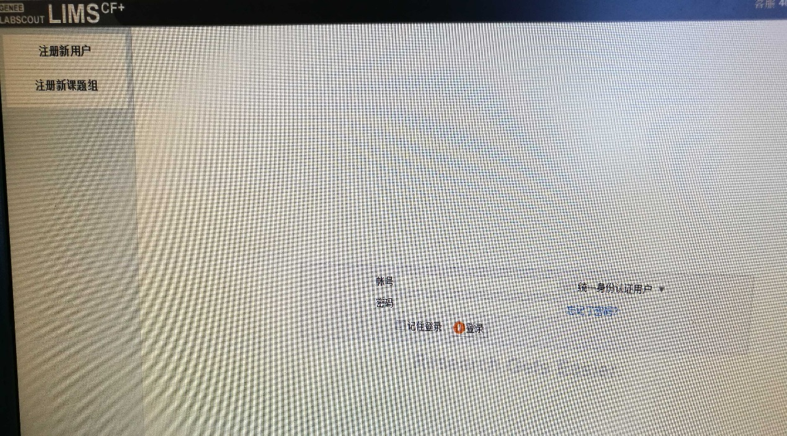
3、进入注册页面后，人员类别选择教师中的课题负责人(PI)，联系方式中填写邮箱和电话，其他均不用改动，点击注册。
注意：跨学科的老师，在注册时请不要改动组织机构，我们在审核时会把你的组织机构改为你实际所属学科的学院。

二、研究生注册登录
1、浏览器中输入网址http://yqgx.sit.edu.cn，填入账号密码（与登录OA系统的用户名和密码相同），点击“登录”，进入注册页面；或浏览器中输入网址http://210.35.66.58/lims，进入注册页面。
2、填入账号密码（与登录OA系统的用户名和密码相同），下拉框选择“统一身份用户”，点击登录；
3、进入注册页面后，人员类别选择学生中的硕士研究生，课题组选择导师的课题组（必须在导师注册完成后），联系方式中填写邮箱和电话，其他均不用改动，点击注册。
注意：一个课题组只能注册一名研究生，一名研究生只能加入一个课题组。
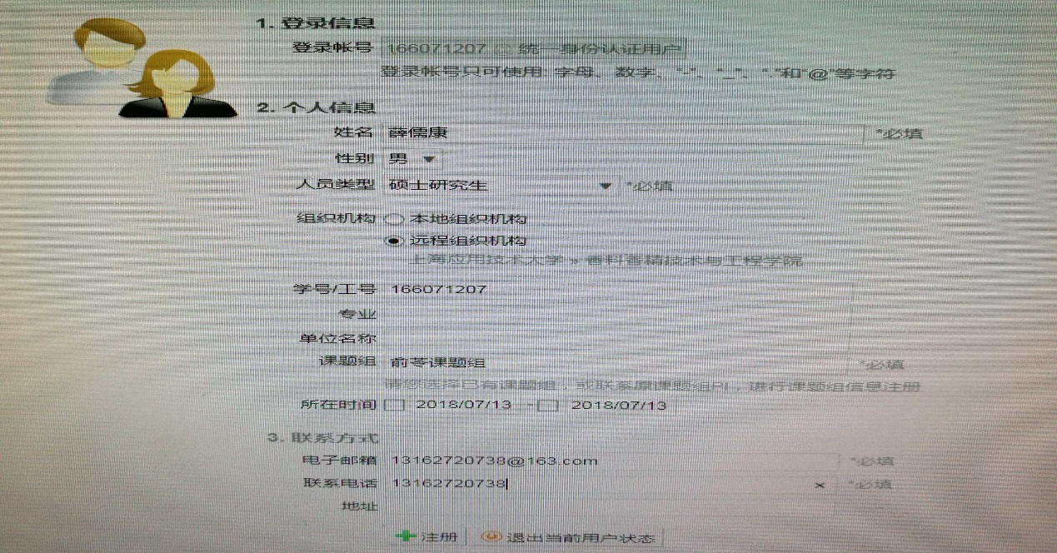
4、学生的导师登录平台，在左侧的导航栏选择成员目录，右侧选择未激活成员标签，在下面的列表中找到学生的名字，点击修改按钮；
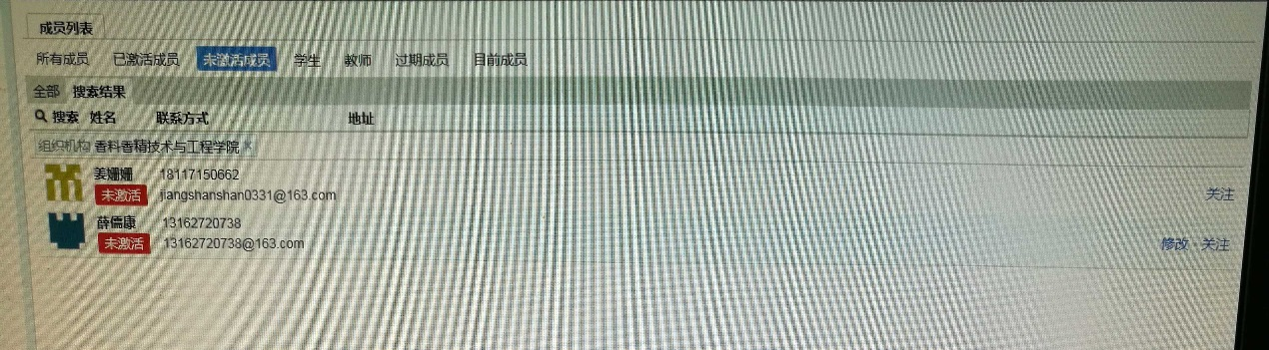
5、进入修改页面，在是否激活处选择是，其他不用改动，点击更新完成。
